«ДОРОГАМИ ВОЙНЫ»
сценарий музыкально-театрализованной композиции по страницам рассказов П.Ф. Лебедева о песнях, помогавших в борьбе с фашистами.

Башлыкова Екатерина Васильевна

преподаватель МОУ ДОД Каргасокская ДШИ
с. Каргасок

Пояснительная записка.
Сегодня, в соответствии с требованиями времени, совершенствование форм и методов работы в сфере художественного образования стало объективной и насущной необходимостью. Работая много лет преподавателем по классу баяна ДШИ, я постоянно убеждаюсь, что наряду с выполнением обязательных учебных программ, внеклассная работа, как часть педагогического процесса, обладает широкими возможностями воспитательного воздействия на ребенка, способствует самореализации ребенка повышению его самооценки, уверенности в себе, что безусловно развивает его творческий потенциал. Музыкально-театрализованная композиция «Дорогами войны», посвященная 65-ой годовщине Победы в Великой Отечественной Войне проводится с целью:
- пропаганды художественными средствами патриотического подвига народа, отстоявшего независимость Отечества;
- воспитания у молодого поколения уважения к воинской славе и памяти героев;
- повышение исполнительского мастерства.
Задачи:
- Обогащение учащихся знаниями в области песенной поэзии суровых и героических дней.
- Формирование и развитие эмоционально-чувственной сферы и ценностных отношений личности ребенка.
- Содействие проявлению и развитию индивидуальности, раскрытию личностного потенциала каждого ученика.
- Формирование и развитие классного коллектива.
В музыкально-театрализованной композиции участвуют учащиеся класса, преподавателя Башлыковой Е.В.:
Боец 1 - Шейкин Степан, Боец 2 - Лапин Николай, Боец 3 - Казанцев Андрей, Боец 4 - Калинин Евгений, Боец 5 - Фатыхов Александр, Боец 6 - Прокопенко Кирилл, Ведущая - Башлыкова Екатерина Васильевна.
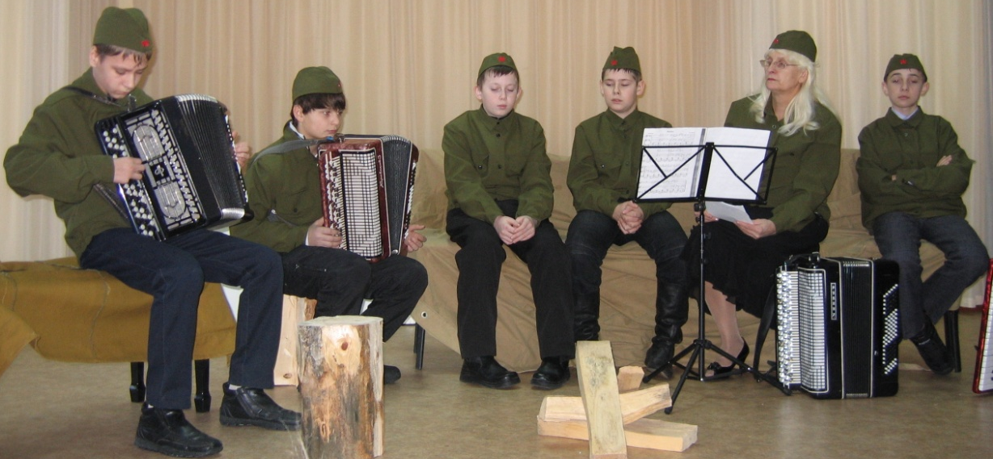
Оформление сцены:
В центре сцены из поленьев сложен костер, вокруг него на чурках сидят в гимнастерках и пилотках «бойцы», рядом с ними стоят баяны.
Ведущая: Добрый вечер, дорогие гости!
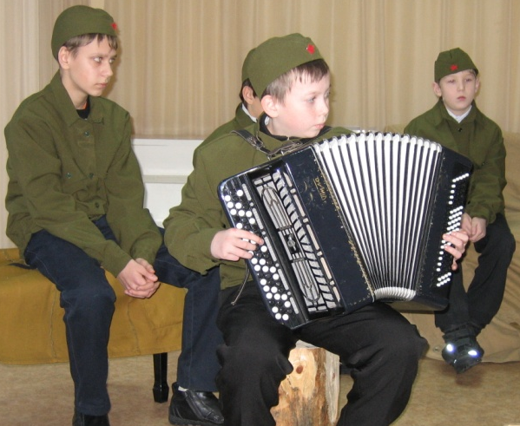
Сегодня мы предлагаем вам вместе с нами окунуться в мир песен, рожденных в боях Великой Отечественной войны. Песенное творчество суровых военных лет… Оно богато, содержательно и многогранно. Возбуждая ненависть и презрение к фашистским захватчикам, фронтовые песни звали наших воинов в бой, вдохновляли на героические свершения. Они мобилизовывали силы армии и народа на разгром врага и достижение полной над ним победы. Песня и музыка на войне поднимали настроение, укрепляли боевой дух, помогали залечивать раны. Известная певица Лидия Русланова, не раз гастролировавшая с концертными бригадами на фронтах, припоминала такой случай. Однажды она исполняла вполголоса народные песни тяжело раненному бойцу, - его, совершившего героический подвиг в тылу врага, вынесли на руках наши разведчики. Месяца три спустя этот воин, удостоенный за подвиги высшей правительственной награды, признался артистке, что в его борьбе со смертью определенную роль сыграла и русская песня. Фронтовики душой тянулись к песне, они словно находили в ней живительную силу и потому брали ее в союзники.
Боец 1:
В грязи буксовали машины.
Стихал огневой ураган…
В полесском селенье нашли мы
Потрепанный тульский баян.
Его из немецкой землянки
Достал мой товарищ, сапер,
И ласково корпус и планки
Шершавой полою протер.
И, тронутый теплым участьем,
Баян на коленях бойца
Запел и заплакал от счастья,
И дрогнули наши сердца.
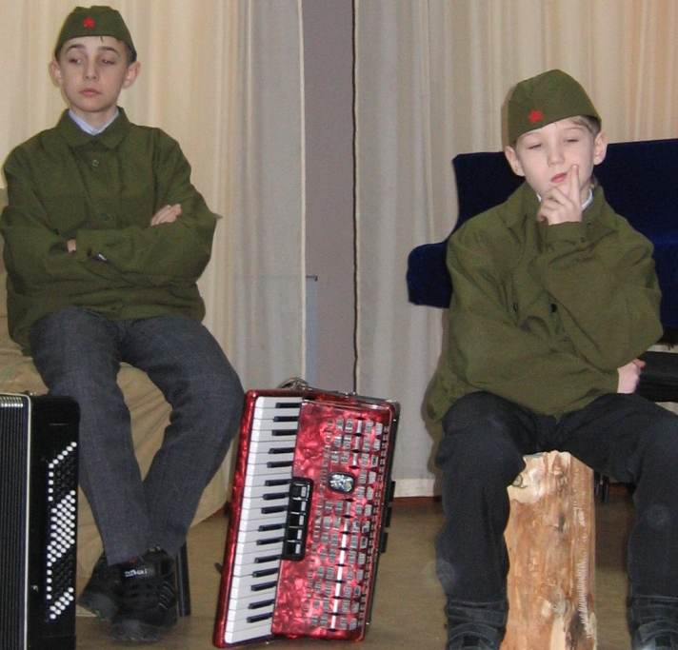
Он пел в разоренном Полесье
Под небом, от горя седым,
Свободные русские песни,
В плену не забытые им.
Он пел на заре переливно
О кленах, о Туле родной…
Он с песней дошел до Берлина
И с песней вернулся домой.
В. Степанов «Баян»

Звучит украинская народная песня «Бандура» в исполнении Бойца 2.
Ведущая: В действующую армию призывались люди самых различных профессий. Среди них было немало одаренных самородков, обладающих прекрасными голосами, хорошо играющих на инструментах, гармошках, баяне и др. Они оживляли фронтовой быт, вносили в него свежую струю народной музыки и песни. Такие люди наряду со строевыми запевалами пользовались в подразделениях высоким авторитетом. Об одном таком солдате рассказал поэт А. Твардовский в своей поэме «Василий Теркин». В лютый мороз на фронтовой дороге образовалась пробка…
Боец 3:
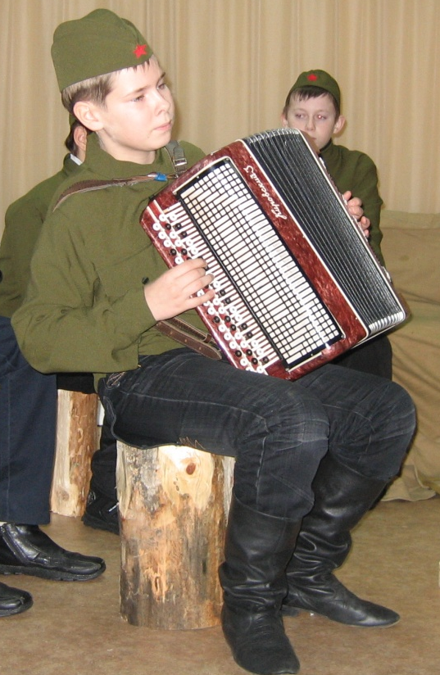
От глухой лесной опушки
До невидимой реки -
Встали танки, кухни, пушки,
Тягачи, грузовики.
На просторе ветер резок,
Зол мороз вблизи железа,
Дует в душу, входит в грудь, -
Не дотронься как-нибудь.
Боец 4:
Вот беда: во всей колонне
Завалящей нет гармони,
Боец 3:
А мороз - ни стать, ни сесть…
Снял перчатки, трет ладони
Слышит вдруг:
Боец 5:
Гармонь-то есть!
Боец 3:
Только взял боец трехрядку,
Сразу видно - гармонист.
Для началу, для порядку
Кинул пальцы сверху вниз.
Позабытый деревенский
Вдруг завел, глаза закрыв,
Стороны родной смоленской
Грустный памятный мотив.
И от той гармошки старой,
Что осталась сиротой,
Как-то вдруг теплее стало
На дороге фронтовой.
От машин заиндевелых
Шел народ, как на огонь.
И кому какое дело
Кто играет, чья гармонь.
звучит русская народная песня «Полянка» в исполнении дуэта Бойцов 1, 4
Ведущая: Гармони пользовались на фронте большим спросом. Только в 1941 году, т.е. в самом начале войны, в действующую армию отправлено 12 тысяч гармошек, а всего их имелось в войсках свыше 60-ти тысяч.
Боец 5: Когда я слышу песню, я забываю все невзгоды фронтовой жизни, и на душе у меня становится легко и тихо. Ребята поют, и вроде кто-то ласковыми ладонями прикасается к сердцу моему. И вспоминается мой дом, утопающий в саду, и синие вечера, и сонное озеро, и лодка, и сдается мне - я плыву в этой лодке, и звезды падают в воду и зыблются кругом, как светляки. А потом я вспоминаю, что всего этого нет, что дом мой сгорел и вырублен сад. И сердце мое больно стучит, распирает ребра, и злоба душит меня.
звучит песня К. Листова «В землянке» в исполнении трио Бойцов 2, 4, 5
Ведущая: Многие солдаты пели свои любимые песни перед боем, а то и во время атаки или вылета на боевые задания. Возможно, они ощущали в этот момент прилив мужества и новых сил. С родной песней никакая беда не страшна! Помните, как в фильме «В бой идут одни старики»: герои не расставались с нею ни на земле, ни в небе. Она стала для них вторыми крыльями. Расстреливая в небе вражеские «юнкерсы», они при этом напевали любимую мелодию.
звучит мелодия А.Новикова «Смуглянка» в исполнении Бойца 1
Боец 6:
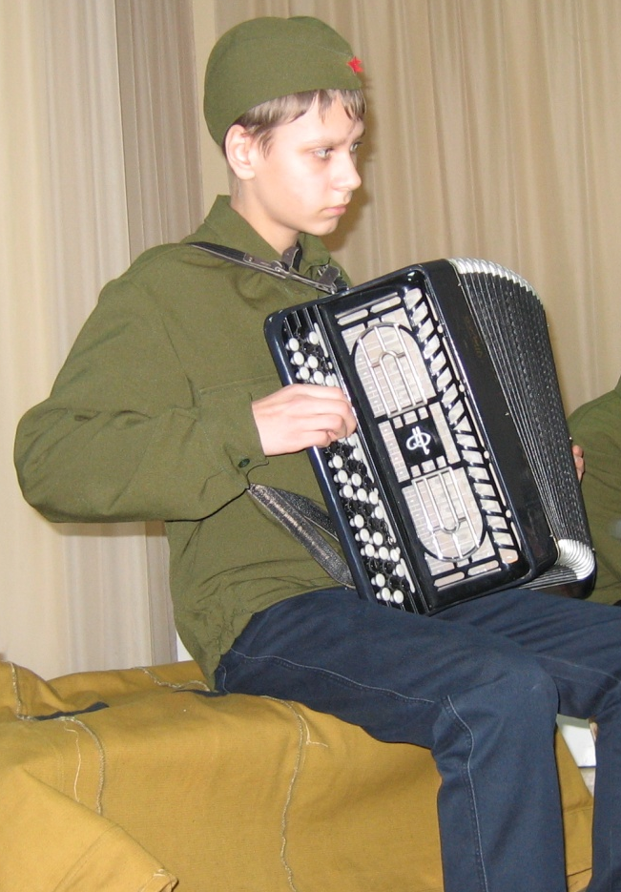
Окопалась наша рота
За деревней, по бугру.
После треска пулемета
Услыхали мы игру
Боец 4:
Узнаем тебя по басу
Наш товарищ боевой, -
Это ты боеприпасы
Подносил передовой
А сейчас, как по заказу,
Нам играешь песню ту,
Что своим напевом сразу
Разогнала темноту.
Ту, что бомбы не боится,
Пули вражеской шальной.
И сейчас она струится
Освежающей волной.
В.Смирнов «Окопалась наша рота» [??]
звучит песня М. Блантера «Моя любимая» в исполнении Бойца 5
Ведущая:
Пишет мать родному сыну
Из колхозного села:
«Расскажи-ка, милый Ваня,
Как идут твои дела.
Расскажи мне, как воюешь,
Сколько фрицев перебил
И какую там Катюшу
Ты на фронте полюбил.
Я тебе, сынок, желаю
Вместе с Катей бить врагов,
От души благословляю
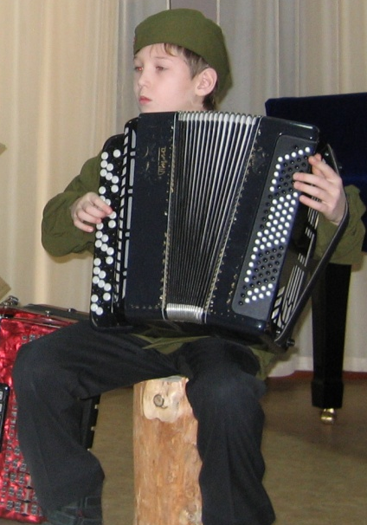
Вашу дружбу и любовь.
Будет время, стихнет буря,
Прогремит последний бой -
Ты с победою вернешься
С милой девушкой домой…»
«Слушай, мать, родного сына,
Не тая, скажу тебе:
Сроду я такого друга
Не встречал еще нигде.
Признаюсь, что «Катерина»
Мне мила и дорога.
От любви и дружбы нашей
Нет покоя для врага.
Мы сроднились с нею крепко.
Повенчались под огнем.
И клянусь тебе, родная,
Дружба крепнет с каждым днем!
Будет время, стихнет буря,
Прогремит последний бой -
Я вернусь, но вот «Катюшу»
Не смогу забрать с собой».
В. Шишляков
звучит мелодия М. Блантера «Катюша» в исполнении дуэта Бойцов 6, 3
Ведущая: Вот уже скоро будет 65 лет как закончилась война, а песни тех суровых дней звучат, донося до нас музыку боев и походов.
звучит песня Г. Петербургского «Синий платочек» в исполнении Бойца 4.
Ведущая: Велико значение фронтовых песен в наши дни. Они доносят до нас атмосферу боевой обстановки, дух героизма и патриотизма бойцов и командиров. Это - память… Эти песни служат грозным предостережением тем, кто стремится нарушить мир и разжечь пламя новой смертоносной войны. Песни военных лет были и остаются оружием.
Боец 5:
Если враг нашу радость живую
Отнять захочет в упорном бою,
Тогда мы песню споем боевую
И встанем грудью за Родину свою.
капитан Кропиков

